南京信息工程大学《计算机网络》实验报告
实验2 多交换机组网 日期 5.12 得分 指导教师 范纬炜
专业 计算机科学与技术 年级 2024 班次 4 姓名 李林浩 学号 202483290054

一、实验目的
(1) 掌握交换机的工作原理；
(2) 掌握利用交换机扩展以太网的覆盖范围；
(3) 观察交换机扩展以太网覆盖范围时， 对广播域范围的影响。

二、实验内容
用网络模拟器搭建以下网络拓扑图，并完成相关实验。
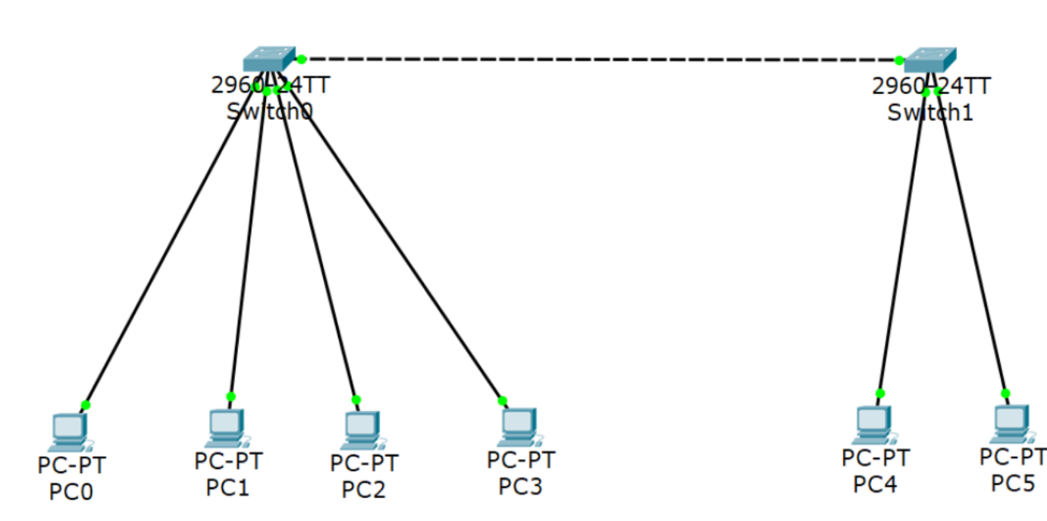
实验原理补充
多交换机组网是在单交换机网络的基础上，通过交换机之间的链路把多个二层网络连接在一起。这样可以增加可接入主机数量，扩展以太网覆盖范围，使不同交换机下的主机仍然能够在同一网段内通信。
需要注意的是，普通二层交换机连接后，默认并不会隔离广播域。广播帧从一台交换机进入后，会继续通过交换机间链路转发到另一台交换机，再由另一台交换机泛洪到其余端口。因此，多交换机可以扩大网络覆盖范围，但也会扩大广播传播范围。广播域过大时，可能导致广播流量增加，影响网络性能。

三、实验步骤及结果
(1) 实验环境搭建。
① 启动模拟器软件，在逻辑工作区根据上图放置和连接设备。
② 配置终端主机的IP 地址， 并相互发送ping 命令， 测试终端之间的连通性。
(2) 观察多交换机以太网对广播域范围的影响。
结果记录与分析
实验拓扑中使用两台 2960 交换机互联，PC0 至 PC3 连接在 Switch0 上，PC4 和 PC5 连接在 Switch1 上。所有终端配置在同一 IP 网段后，主机之间理论上可以通过交换机间链路完成二层转发。
连通性测试时，如果目标主机位于另一台交换机下，数据帧需要先到达本端交换机，再通过交换机间链路转发到对端交换机。若目标 MAC地址未知，交换机会先进行泛洪；当通信双方产生响应后，两台交换机都会逐步学习到相应 MAC地址与端口的对应关系。
在广播域观察中，可以看到广播帧不仅会到达本交换机下的其他主机，也会沿着交换机互联链路到达另一台交换机，并继续转发到该交换机连接的主机端口。这说明两台交换机互联后仍属于同一个广播域，广播范围从单台交换机扩展到了整个二层交换网络。
截图中部分 ping 测试出现超时，可能与目标主机 IP 配置、链路状态、模拟器收敛过程或测试命令使用方式有关。若要进一步确认，应检查每台 PC的 IP地址与子网掩码是否一致，确认交换机间链路处于绿色连通状态，并在通信前后观察 MAC地址表是否学习到跨交换机的表项。
本实验说明，交换机级联能够扩展以太网规模，但并不会天然划分广播域。若希望在扩大网络规模的同时控制广播传播范围，需要进一步使用 VLAN 划分广播域，并通过三层设备实现不同 VLAN 之间的通信。

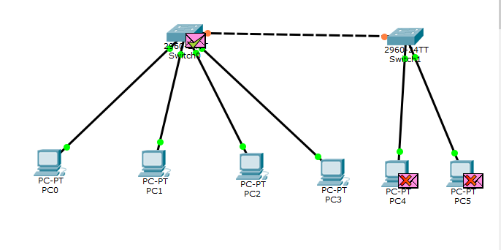

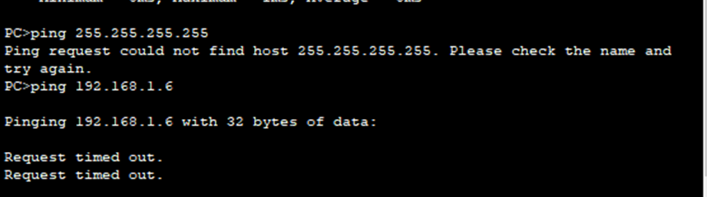

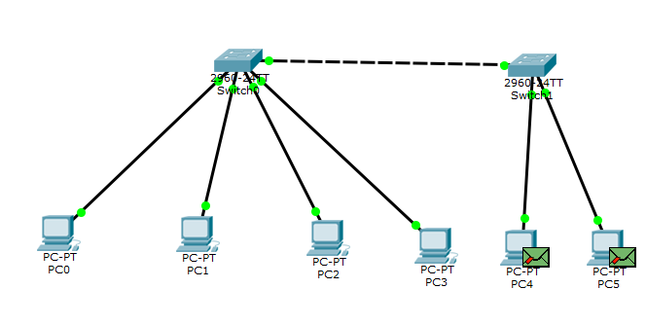

四、体会和总结
通过本次多交换机组网实验，我进一步理解了交换机扩展以太网覆盖范围的方式。多台交换机互联后，不同交换机下的主机仍可通过二层链路通信，交换机会根据源 MAC地址动态学习端口位置，并根据目的 MAC地址转发数据帧。但交换机数量增加并不会自动缩小广播域，广播帧会通过交换机间链路继续传播到另一台交换机及其连接的主机。因此，多交换机网络虽然提高了接入范围和端口数量，也可能扩大广播影响范围。后续设计较大规模局域网时，应结合 VLAN、生成树协议和三层转发等技术，既保证连通性，又控制广播流量和故障影响范围。

